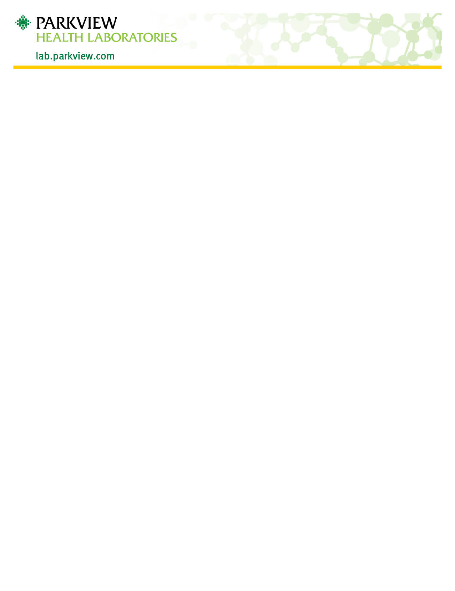

جمع البلغم المبصوق
اجمع العينة أولاً في الصباح قبل الافطار؛ ذلك للحصول على الافرازات المتراكمة طوال الليل.
- اغسل الفم بالماء قبل الجمع لتقليل التلوث.
- لا تستخدم غسول الفم أو معجون الاسنان قبل الجمع.
- اسعل بشدّة من الصدر في الوعاء الذي تم توفيره لك.
- لا "تبصق" فقط اللعاب من الفم.
- حاول الحصول على ما لا يقل عن 5.0 إلى 10.0 ملل (1 إلى 2 ملاعق صغيرة) من البلغم إذا أمكن
- اعد تركيب الغطاء على الوعاء بشكل محكم، وعند الضرورة نظّف الوعاء من الخارج.
- سلّم إلى مرفق تابع لمختبرات باركفيو الصحيّة في أقرب وقت ممكن.
- هذه العينة مستقرة لمدة ساعتين فقط إذا تركت في درجة حرارة الغرفة.
- إذا لم تكن قادراً على التوصيل إلى المختبر في غضون ساعتين، برّده وأعده إلى المختبر في نفس اليوم الذي تم جمعه.

